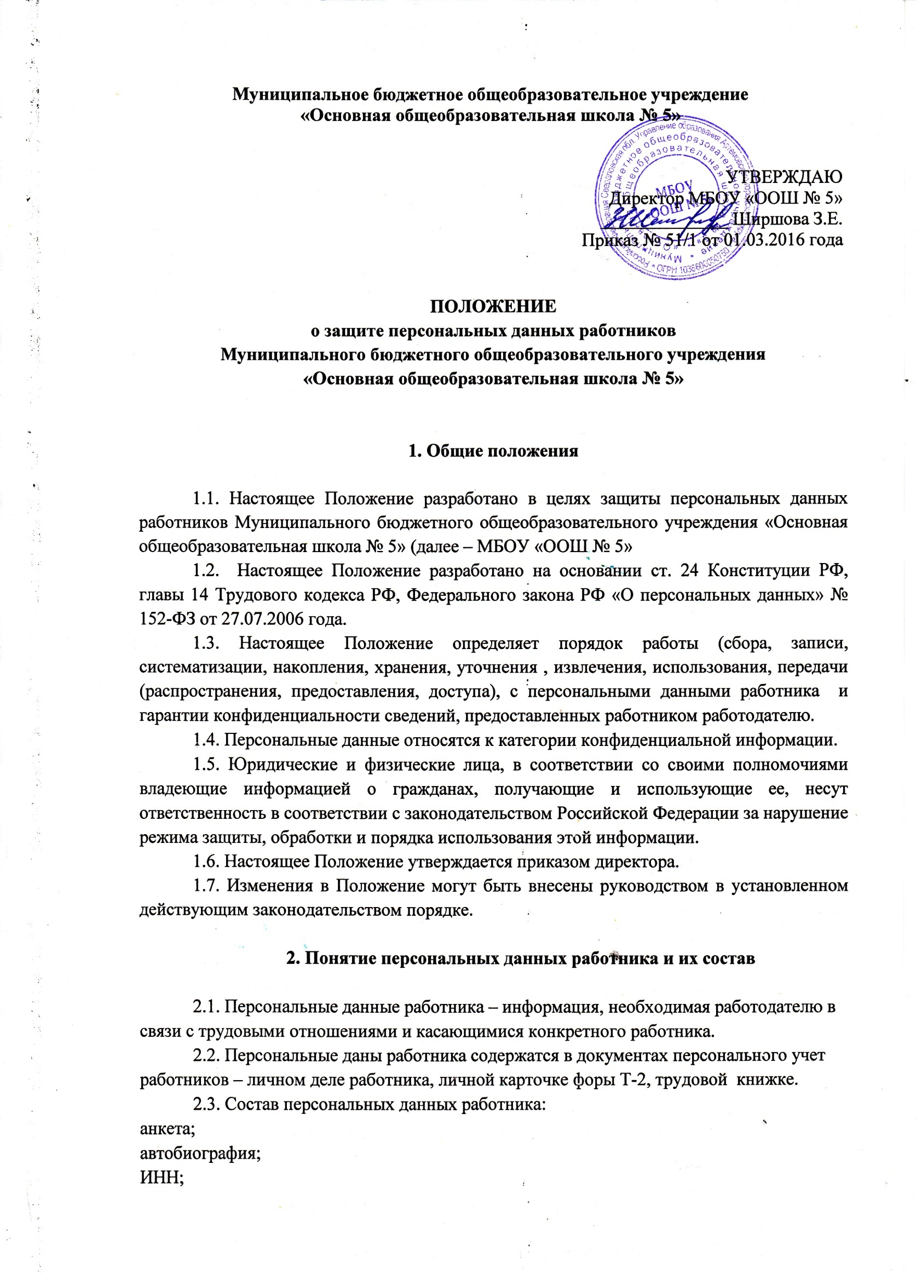
сведения и копии документов об образовании;
сведения о трудовом и общем стаже;
ведения о предыдущем месте работы;
сведения о составе семьи;
паспортные данные;
сведения о воинском учете;
сведения о заработной плате сотрудника;
сведения о социальных льготах;
свидетельства о рождении детей, о заключении/расторжении брака;
специальность;
занимаемая должность;
наличие судимостей;
адрес местожительства;
контактный телефон;
место работы или учебы членов семьи и родственников;
содержание трудового договора;
подлинники и копии приказов по личному составу;
личные дела и трудовые книжки сотрудников;
основания к приказам по личному составу;
дела, содержащие материалы по повышению квалификации и переподготовке
сотрудников, их аттестации, служебным расследованиям;
копии отчетов, направляемые в органы статистики;
результаты медицинского обследования на предмет годности к осуществлению трудовых обязанностей;
фотографии и иные сведения, относящиеся к персональным данным работника.
2.4. Данные документы являются конфиденциальными, хотя, учитывая их массовость и единое место обработки и хранения, соответствующий гриф ограничения на них не ставится. Режим конфиденциальности персональных данных снимается в случаях обезличивания или по истечении 75-летнего срока хранения, если иное не определено законом.

3. Обязанности работодателя

3.1. В целях обеспечения прав и свобод человека и гражданина работодатель и его представители при обработке персональных данных работника обязаны соблюдать следующие общие требования:
3.1.1. Обработка персональных данных работника может осуществляться исключительно в целях обеспечения соблюдения законов и иных нормативных правовых актов, содействия работникам в трудоустройстве, обучении, обеспечения личной безопасности работников, контроля количества и качества выполняемой работы и обеспечения сохранности имущества;
3.1.2. При определении объема и содержания обрабатываемых персональных данных работника работодатель должен руководствоваться Конституцией Российской Федерации, Трудовым Кодексом и иными федеральными законами;
3.1.3. Все персональные данные работника следует получать у него самого. Если персональные данные работника возможно получить только у третьей стороны, то работник должен быть уведомлен об этом заранее и от него должно быть получено письменное согласие. Работодатель должен сообщить работнику о целях, предполагаемых источниках и способах получения персональных данных, а также о характере подлежащих получению персональных данных и последствиях отказа работника дать письменное согласие на их получение;
3.1.4. Работодатель не имеет права получать и обрабатывать персональные данные работника о его политических, религиозных и иных убеждениях и частной жизни. В случаях, непосредственно связанных с вопросами трудовых отношений, в соответствии со статьей 24 Конституции Российской Федерации работодатель вправе получать и обрабатывать данные о частной жизни работника только с его письменного согласия;
3.1.5. Работодатель не имеет права получать и обрабатывать персональные данные работника о его членстве в общественных объединениях или его профсоюзной деятельности, за исключением случаев, предусмотренных федеральным законом;
3.1.6. При принятии решений, затрагивающих интересы работника, работодатель не имеет права основываться на персональных данных работника, полученных исключительно в результате их автоматизированной обработки или электронного получения;
3.1.7. Защита персональных данных работника от неправомерного их использования или утраты должна быть обеспечена работодателем за счет его средств в порядке, установленном федеральным законом;
3.1.8. Работники и их представители должны быть ознакомлены под роспись с документами организации, устанавливающими порядок обработки персональных данных работников, а также об их правах и обязанностях в этой области;
3.1.9. Работники не должны отказываться от своих прав на сохранение и защиту тайны.

4. Права и обязанности работника в области защиты его персональных данных
4.1. Работник обязан:
4.1.1. Передавать работодателю или его представителю достоверные, документированные персональные данные, состав которых установлен Трудовым кодексом РФ;
4.1.2.Своевременно сообщать работодателю об изменении своих персональных данных.
4.2. Работник в целях обеспечения защиты своих персональных данных, хранящихся у работодателя, имеет право на:
4.2.1. Полную информацию о своих персональных данных и обработке этих данных;
4.2.2. Свободный бесплатный доступ к своим персональным данным, включая право на получение копий любой записи, содержащей персональные данные работника, за исключением случаев, предусмотренных законодательством РФ;
4.2.3. Определение своих представителей для защиты своих персональных данных; требования об исключении или исправлении неверных или неполных персональных данных, а также данных, обработанных с нарушением требований Трудового кодекса.
4.2.4. При отказе работодателя исключить или исправить персональные данные работника он имеет право заявить в письменной форме работодателю о своем несогласии с соответствующим обоснованием такого несогласия. Персональные данные оценочного характера работник имеет право дополнить заявлением, выражающим его собственную точку зрения;
4.2.5. Требование об извещении работодателем всех лиц, которым ранее были сообщены неверные или неполные персональные данные работника, обо всех произведенных в них исключениях, исправлениях и дополнения;
4.2.6. Обжалование в суде любых неправомерных действий или бездействия работодателя при обработке и защите его персональных данных.

5. Сбор, обработка и хранение персональных данных

5.1. Получение, обработка, хранение и любое другое использование персональных данных работника может осуществляться исключительно в целях обеспечения соблюдения законов и иных нормативных правовых актов, содействия работникам в трудоустройстве, обучении, продвижении по работе, обеспечения личной безопасности работника, контроля качества выполняемой работы, очередности предоставления ежегодного отпуска, установления размера заработной платы.
5.2. Персональные данные работника следует получать у него самого. Представитель работодателя (специально уполномоченное лицо) принимает от принимаемого на работу работника документы, проверяет полноту их заполнения и правильность указываемых сведений в соответствии с предоставленными документами. Если персональные данные работника возможно получить только у третьей стороны, то работник должен быть уведомлен об этом заранее и от него должно быть получено письменное согласие. Работодатель должен сообщить работнику о целях, предполагаемых источниках и способах получения персональных данных, а также о последствиях отказа работника дать письменное согласие на их получение.
5.3. Работодатель не имеет права получать и обрабатывать персональные данные работника о его политических, религиозных и иных убеждениях и частной жизни. В случаях, непосредственно связанных с вопросами трудовых отношений, в соответствии со ст. 24 Конституции РФ Работодатель вправе получать и обрабатывать данные о частной жизни работника только с его согласия.
5.4. Работодатель не имеет права получать и обрабатывать персональные данные работника о его членстве в общественных объединениях и его профсоюзной деятельности, за исключением случаев, предусмотренных федеральным законом.
5.5. При изменении персональных данных работник уведомляет работодателя о таких изменениях в разумный срок.
5.6. Личные дела и личные карточки работников хранятся в бумажном виде в папках, находятся в специальном запирающемся шкафу, обеспечивающим защиту от несанкционированного доступа. Предусматривается наличие сигнализации, видеонаблюдения.
5.7. Персональные данные работников могут также храниться в электронном виде на локальной компьютерной сети. Доступ к электронным базам данных, содержащим персональные данные работников, обеспечивается системой паролей, наличием антивирусного программного обеспечения.
5.8. После увольнения работника в личное дело вносятся соответствующие документы (заявление работника о расторжении трудового договора, копия приказа об увольнении), дело передается на хранение в архив.

6. Доступ к персональным данным

6.1. Внутренний доступ к персональным данным работника имеют:
- Директор
- Специалист по кадрам;
- Главный бухгалтер - к тем данным, которые необходимы для выполнения конкретных функций;
- Зам. директора по УВР и заведующий хозяйством (доступ к личным данным только сотрудников находящихся в их подчинении) по согласованию с директором;
- Сам работник, носитель данных.
6.2. Другие организации.
Сведения о работающем или уже уволенном сотруднике могут быть предоставлены другой организации только с письменного запроса на бланке организации с приложением копии заявления работника.
6.3. Родственники и члены семей.
Персональные данные сотрудника могут быть предоставлены родственникам или членам его семьи только с письменного разрешения самого сотрудника. В случае развода бывшая супруга (супруг) имеют право обратиться в организацию с письменным запросом о размере заработной платы сотрудника без его согласия (УК РФ).

7. Передача персональных данных работника

7.1. При передаче персональных данных работника работодатель должен соблюдать следующие требования:
Не сообщать персональные данные работника третьей стороне без письменного согласия работника, за исключением случаев, когда это необходимо в целях предупреждения угрозы жизни и здоровью работника, а также в случаях, установленных федеральным законом;
Не сообщать персональные данные работника в коммерческих целях без его письменного согласия;
Предупредить лиц, получающих персональные данные работника о том, что эти данные могут быть использованы лишь в целях, для которых они сообщены, и требовать от этих лиц подтверждения того, что это правило соблюдено. Лица, получающие персональные данные работника, обязаны соблюдать режим секретности (конфиденциальности). Данное положение не распространяется на обмен персональными данными работников в порядке, установленном федеральными законами;
Разрешать доступ к персональным данным работников только специально уполномоченным лицам, при этом указанные лица должны иметь право получать только те персональные данные работника, которые необходимы для выполнения конкретных функций;
Копировать и делать выписки персональных данных работника разрешается исключительно в служебных целях по письменному запросу с разрешения директора;
Не запрашивать информацию о состоянии здоровья работника, за исключением тех сведений, которые относятся к вопросу о возможности выполнения работником трудовой функции;
Передавать персональные данные работника представителям работников в порядке, установленном Трудовым кодексом, и ограничивать эту информацию только теми персональными данными работника, которые необходимы для выполнения указанными представителями их функций.

8. Ответственность за нарушение норм, регулирующих обработку и защиту персональных данных работника

8.1. Защита прав работника, установленных настоящим Положением и законодательством Российской Федерации, осуществляется судом, в целях пресечения неправомерного использования персональных данных работника, восстановления нарушенных прав и возмещения причиненного ущерба, в том числе морального вреда.
8.2. Лица, виновные в нарушении норм, регулирующих получение, обработку и защиту персональных данных работника, несут дисциплинарную, административную, гражданско-правовую или уголовную ответственность в соответствии с федеральными законами.

